## 5-4三元九運と現代──9運を生きるために

◆ 三元九運とは何か──時間の氣を読む風水の暦

風水には「空間」を読む技術と同時に、「時間」を読む体系が存在します。

その中核が「三元九運（さんげんきゅううん）」と呼ばれる時空哲学です。

三元とは、上元・中元・下元を指し、各元が60年、合計で180年を一つのサイクルとします。

この「60年周期」は、東洋において「還暦」や「干支」の基準ともされる時間単位であり、中国古代の天文学において、木星（約12年周期）と土星（約30年周期）の重なりと分離が、天地の氣の巡りに大きな影響を与えると考えられてきました。すなわち、三元九運とは、天体の氣の流れと地上の文明の波動を照応させた暦法なのです。

そして、各60年の元はさらに20年ごとの「九つの運（うん）」に分かれ、それぞれの運には「九星」が割り当てられています。

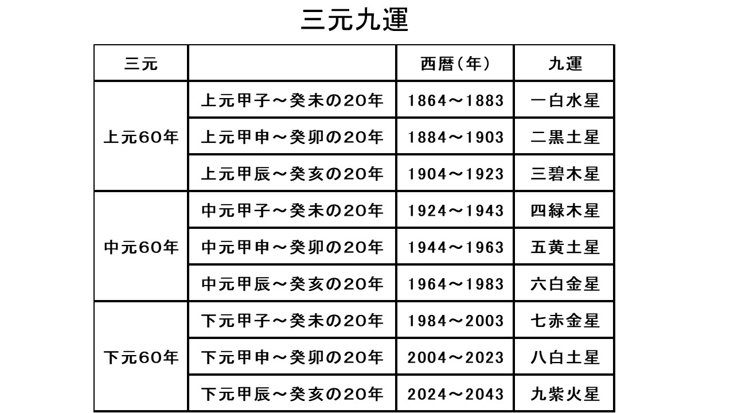

そして今、私たちはこの三元九運の「9運」（2024～2043年）に突入したばかりです。

◆ 九紫火星の時代──炎と文明の時代

九運に割り当てられているのは「九紫火星」です。

この星は五行では「火」に属し、空間と時間に“熱”と“光”をもたらします。

火の象意には以下のようなキーワードがあります：

・燃焼、加速、情報の拡散

・文明の光、先端技術、知性の爆発

・精神性、直観、霊性

・美、色彩、女性性、眼・視覚、映像

・紛争、戦争、争い

火が象徴するということは、いわば陽が極まるということです。陽が強ければ強いほど、影も濃くなります。つまり、今まで隠されていたこと、注目されていなかったことも火に照らされることにつながります。

ここで特筆したい点は、「火＝精神性・視覚・情報」の象徴ということです。

視覚という感覚は、脳に直結する“最速の情報経路”であり、この時代には「眼で見ること」が人類の思考・感情・判断を左右することになるでしょう。

ホログラム、AR、映像空間、そしてAIの視覚処理能力──

九紫火星は、知性の可視化＝空間の火化をもたらす星なのです。

◆ 2024年以降に起こりうること──予測と予兆

◉ 科学技術の加速──火がもたらす“可視化と融合”の時代

AIと人間の境界が曖昧になり、「知性とは何か」が問い直される時代が始まろうとしています。

九運の「火」は、思考や感情を“見えるかたち”に変える力を持っています。

かつて人間にしかできないとされていた“直観”や“判断”も、今ではAIの演算能力によって再現されつつあります。これは単なる技術革新ではなく、「知性とは脳の機能か、それとも魂の働きか」といった哲学的な問いを私たちに投げかけているのです。

また、空間がARやXR、ホログラム建築によって可視化・映像化されるようになっています。映像技術は“火の氣”を象徴するものであり、視覚情報の優位性が社会構造そのものを変えていくでしょう。

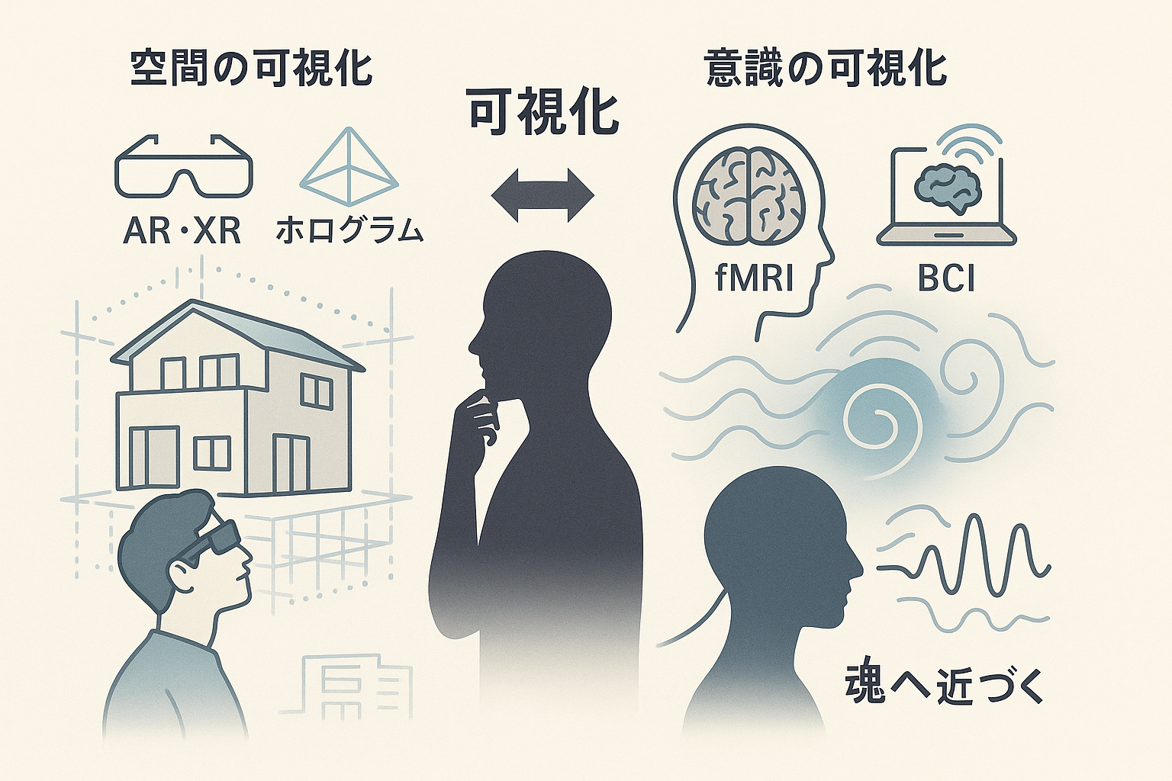

設計図は仮想空間で立体化され、現実とシミュレーションの境界が曖昧になります。

風水空間設計においても、可視化技術との融合によって「氣の設計図」を誰もが理解できる時代が訪れようとしています。さらに、fMRIやブレイン・コンピュータ・インターフェース（BCI）、意識の状態推定といった研究は、“脳の可視化”を超えて、“感情”や“意思”といった魂の領域にまで接近しています。

風水が長年扱ってきた「氣」や「意識の場」は、ついに科学的にも測定可能な領域へと近づいているのです。

魂の姿が“見える”という概念は、今や空想ではなく、火の時代における科学の現実となりつつあります。

◉ 世界秩序の再編──“火”が照らし出す精神と情報の戦場

科学技術が進歩する一方で、それは振り子のように反動を伴い、人間の精神性もまた問われる時代へと進んでいきます。

利便性が増すことで、同時に新たな犯罪や倫理的課題も生まれ、ただ技術を享受するだけでは立ち行かなくなってきているのです。

九運の象意である「精神性」や「信念」は、時に光のように人を照らしますが、その光が強くなるほど、思想や信仰が露出し、対立の火種にもなり得ます。

それはもはや経済や領土を巡る争いではなく、“魂の在り方”をめぐる衝突──価値観や存在意義そのものが問われる時代へと移行しつつあるのです。

また、これまで人々が「常識」や「真理」だと信じてきた宗教観や世界観が、今後の科学によって否定される可能性すらあります。

そうなったとき、私たちは何を拠りどころにするのか。

最後に残るもの──それは、人間としての「進歩」への意志と、「人間性」そのものなのです。

さらに、“真実とは何か”を巡る情報戦も激化しています。

AIが生成するフェイク動画、操作されたニュース、バイアスのあるSNS──

火の象意である「光＝情報の拡散」は、真実の光と偽りの焔が入り乱れる戦場を生み出しています。今後の戦争は「現実空間」よりも「情報空間」で起きるようになるでしょう。軍事力よりも認知力、ミサイルよりもメディア、武器よりも言葉が重要視され、民衆に対して意識操作、情報かく乱が行われるでしょう。

情報の氣脈を読み解く者が、未来の戦争を制する鍵を握ることになります。

◉ 極端な価値の二極化──“火”がもたらす光と影の振り子

九運の本質は「光の照射」であり、あらゆるものが強いコントラストで浮かび上がります。

美と醜、真と偽、表と裏──それらが極端に分かれ、価値の二極化が進むでしょう。

映像や装飾、空間設計なども「見せること」を前提とした美意識が主流になる一方で、「素の美」や「飾らない価値」もまた静かに台頭してくることになります。同時に、心の不安や精神疾患、無意識への逃避といった現象も増えると予測されます。評価、比較、可視化、監視といった“光のストレス”が強まり、人々は仮想空間、ゲームやSNS依存に安息を求めるようになります。

これは、火に焼かれすぎた魂が“水の闇”へと逃れる現象とも言えるでしょう。

だからこそ、陽が極まると陰へ移る振り子のように、瞑想や坐禅、内観、東洋思想といった“見えない陰”の価値が再評価されていきます。

静けさや間（ま）、沈黙といった東洋的感性が、現代社会に再び必要とされていくのです。

それはまさに、風水が語る「陰陽の均衡」の再構築であり、この火の文明が生み出すバランスの崩壊に対する、深い処方箋でもあります。

◆ 9運の20年が意味すること──文明の終末期と浄化、そして次の180年へ

三元九運は、180年で一巡するサイクルを持っています。

その終着点に位置する9運は、まさに時代の最終章──文明の“火による総決算”ともいえる20年です。

しかしそれは同時に、次なる180年周期の“種火”を内包した胎動の時期でもあります。

この20年間には、以下のような激動と転換が起こる可能性があります：

◉ 過去のすべてが露出する

隠されていた歴史や真実、個人の秘密までが情報空間にさらされ、“知る”ことの喜びと同時に恐れも押し寄せてくるでしょう。

◉ 精神の混乱と分岐（二極化、分断、解体と再構築）

価値観が揺らぎ、社会は崩壊と再編を繰り返します。「なぜ生きるのか」「何を信じるのか」といった根源的な問いが、個人や社会全体に突きつけられるようになります。

◉ 大地の変動（火山・気候・社会制度の根本変化）

物理空間すらもその氣に呼応し、火山活動、異常気象、政体の崩壊や新制度の誕生など、文明の外殻が大きな変革を迫られることになるでしょう。

これらは単なる“終わり”ではなく、次の180年へとつながる“文明と精神性の整地”であるといえます。

まるで森を焼き尽くして新しい芽吹きのための土壌をつくるように、この時代は次の三元の“芽”を蒔くための準備期間なのです。

だからこそ、9運の時代を生きる私たちは、次のような姿勢が求められます：

火のように焦がすのではなく、火種のように灯すこと

情報に溺れるのではなく、情報を整えて氣を通すこと

自己を焼き尽くすのではなく、自己の本質に氣づくこと

これこそが、風水の視点から見た「火の時代」における真なる生き方なのです。

◆ 9運を生き抜くための風水的視点──精神と空間に“火を通す”術

9運は、ただ火に包まれる時代ではありません。

“火を制し、灯す”ことによって、氣を整え、心を澄ませる時代です。

風水師として、私たちが実践できる指針を以下に紹介します。

1．情報の整理と空間の浄化

視覚情報が精神への負荷となる時代だからこそ、

「見えるもの」を整えることは、内面の浄化に直結します。

・家の中にある“視界に入るノイズ”を減らすこと

・整理整頓と色彩の調和を通して、氣の流れを整えること

・美しさを単なる装飾ではなく、「氣の構造」として設計すること

これはまさに、火の象意である「視覚」と空間の氣脈が交わる地点です。

2．精神の軸を持つ

火が強すぎれば、心は燃え、判断は揺らぎます。だからこそ「精神の核＝内なる太極」を保つ修養が欠かせません。

・SNSや評価システムに振り回されず、自分自身を整えること

・呼吸法、坐禅、東洋的内観を通じて、意識を内側へと戻すこと

・自然との接触を増やし、地磁気との再接続を図ること

「氣を内に返す」修養こそが、火の時代を生き抜くための“陰の技法”なのです。

3. 火を扱うように生きる

火とは、照らす・温める・導くものですが、燃やす・壊す・煽る側面も持っています。これは情報、言葉、感情、創造力すべてに通じます。

・怒りや感情の噴出を「照らす氣」へと転化する意識を持つこと

・批判や主張ではなく、「光として相手を導く」言葉を選ぶこと

・情報発信を炎上ではなく、灯火のように“場を演出する”意図で行うこと

風水とは、火を設計する技術でもあるのです。

4. 女性性・美意識・霊性の時代に備える

9運は陽が極まる時代です。だからこそ陰──女性性、受容性、霊性が重要な鍵となります。

・派手さではなく「氣の調和」を重視した空間設計を行うこと

・強さではなく「氣を受ける力」を活かす時代へと転換すること

・美とは形ではなく、「空間や人が放つ氣」であると認識すること

風水は本来、陰陽の舞いです。

火のように燃える陽の中に、いかに深く静かな陰を内包させるか。

それが、9運を美しく、優しく、生きるための秘訣です。

◆ 終わりに──火の先に見えるもの

文明は、物質から情報へ、情報から意識へと向かっています。

それはちょうど「木が火を生み、火が燃え尽きて土になる」ように、氣の変化は常に次の象（かたち）を内包しているのです。

九運という時代は、私たちの文明がもっとも激しく燃え上がる20年であると同時に、あらゆる価値を炙り出し、余分を焦がし尽くす“精神の炉”でもあります。

しかし、この火はすべてを終わらせるための炎ではありません。それはむしろ、新たな氣を呼び込むための“魂の風穴”であり、私たちがもう一度、何を大切にし、何を手放すべきかを見定めるための光でもあるのです。

風水の知識とは、決して古びた迷信ではありません。

それは宇宙と地球の呼吸を読み、人と空間を“氣”でつなぎなおすための叡智です。

そして、この9運という時代は、次なる「1運」から始まる180年という大循環へとつながる夜明けでもあるのです。